Obecní úřad Kojice zve své spoluobčany i jejich přátele
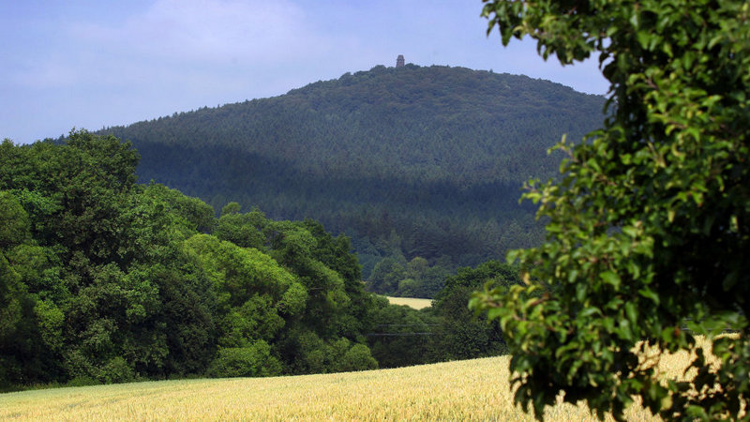
na turistický zájezd na Blaník

Kdy? 5. 9. 2020
Odjezd: 7:00 h autobusem od parku v Kojicích
Návrat: ve večerních hodinách cca 18 hodin
Cena: dítě: 30,- Kč/os., dospělí: 70,- Kč/os.
Zájezd je určen pro všechny věkové kategorie.
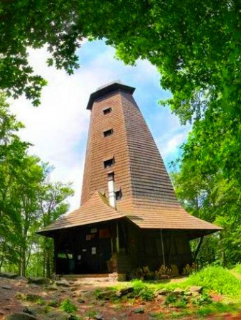
Co můžete vidět a poznat?
- Malý Blaník se zříceninou kaple sv. Máří Magdalény
- rozhlednu na Velkém Blaníku
- jeden ze základních 19 kamenů na stavbu Národního divadla
- připomenout si pověst o vojsku bojovníků spících v nitru hory,
kteří pomůžou českému národu, až bude nejhůře (a můžeme
setrvávat v dobré náladě, protože je zatím stále dobře 😊)

- Co udělat pro to, abyste mohli jet?
Přijďte se nahlásit na obecní úřad v úředních hodinách nebo telefonicky na číslo 731 783 153 (A. Tesařová).

